De Stoa
Dit jaar lees je Latijnse en vertaalde teksten van Cicero en Seneca over de filosofie van de Stoa. Deze filosofie heeft door de eeuwen heen mensen geïnspireerd om na te denken over geluk of een goed leven en hoe je dat geluk kunt bereiken.
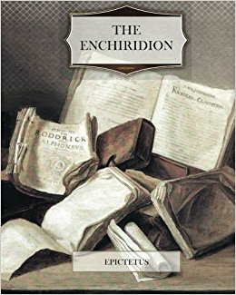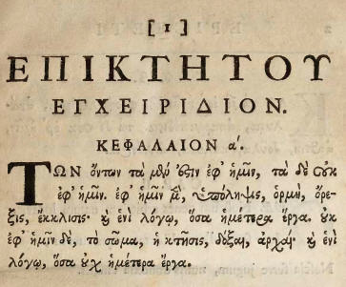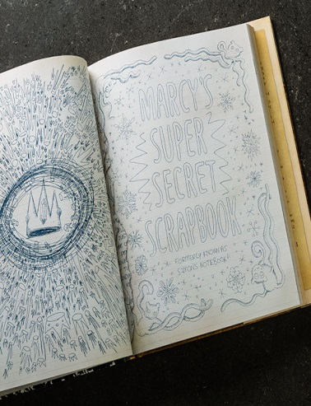
Einddoel: een eigen Encheiridion
Natuurlijk zullen we veel tijd besteden aan het lezen (vertalen) van deze teksten. Tijdens het lezen maak je een klein eigen Encheiridion, een zakboekje, waarin je voor jezelf vastlegt wat jij zelf interessant, belangrijk, nuttig, of misschien wel verbazingwekkend vindt in wat je leest. Over de omvang van het boekje en de frequentie waarmee je er een bladzijde aan toevoegt maakt je docent afspraken met de klas.
Stap 1
De docent geeft een korte inleiding over vier verschillende mensen die in denken of doen overeenkomsten vertonen met het gedachtegoed van de Stoa. Jij bepaalt vervolgens zelf over wie je graag iets meer te weten komt. Beantwoord individueel de volgende vragen over deze persoon en gebruik daarbij de aangeboden bronnen.
- Citeer een zin of vat een passage kort samen die jouw aandacht heeft getrokken.
- Leg uit waarom je dit gekozen hebt. (interessant, opvallend, nuttig, spannend, …)
- Op welke vraag of vragen zou je graag een antwoord willen vinden tijdens het lezen in de komende weken/maanden?
Op een teken van de docent worden groepen van drie of vier leerlingen gevormd. Bij voorkeur worden in elke groep verschillende personen/bronnen aan de orde gesteld.
- Elke leerling vertelt wie hij/zij heeft gekozen en laat het citaat of de samenvatting duidelijk horen aan de anderen. Leg uit wat je interessant, opvallend, belangrijk vond.
- Rond in je groepje af door te bespreken:
  - welke overeenkomsten zien jullie tussen de besproken personen? Welke verschillen?
  - de vragen waarop jullie graag een antwoord zouden vinden.
- Eventueel kan een klassikale uitwisseling volgen. Het gaat daarbij vooral om het inventariseren van vragen en het uitwisselen van reacties op de gelezen bronnen. In de loop van het jaar gaat blijken welke vragen ook beantwoord kunnen worden!
- Tot slot kijk je nog eens terug naar je eerste beantwoording van de vragen. Wat kun je toevoegen op basis van de bespreking? Heb je bijvoorbeeld al een eerste antwoord op een vraag? Of zijn er nieuwe vragen die je interessant vindt?
Stap 2 en volgende
Tijdens het lezen ga je pagina’s toevoegen aan je eigen boekje. Om dat gestructureerd te doen, kun je gebruik maken van een KAVV. Dit is een hulpmiddel, geen keurslijf! Neem hiervoor bij voorkeur teksten die je aanspreken.
KAVV staat voor: kerncitaat, argument, vraag en verband. Het schrijven van een KAVV dwingt je om na te denken over en te reflecteren op de gelezen tekst. Een KAVV wordt veel gebruikt in de sociale wetenschappen en is niet langer dan 1 A4. In ons geval mag het korter!
De opbouw van een KAVV:
- Kerncitaat: Geef een citaat dat kernachtig weergeeft wat de auteur belangrijk vindt of dat jou treft als verhelderend.
- Argument: Leg de lijn van het betoog uit (dat is niet hetzelfde als een samenvatting van de tekst!) Vraag je af wat de auteur met zijn tekst wil beweren, en laat zien hoe hij dat doet. Leg ook uit waarom jij dit citaat hebt gekozen.
- Vra(a)g(en): Formuleer een of meer inhoudelijke vragen die het gelezene bij je oproept.
- Verband: Geef aan, indien mogelijk, welk verband er is tussen het nu toegevoegde citaat (en de argumenten) en jouw eerder gekozen citaten.
Bronnen:
Voor KAVV heb ik dankbaar gebruik gemaakt van de Schrijfwijzer voor UU-studenten
file:///C:/Users/cgfe/Downloads/gw-godgeleerdheid-schrijfwijzer-2008.pdf
en de Vaardighedengids van Culturele Antroplogie
file:///C:/Users/cgfe/Downloads/vaardighedengids-ca-2013-2014%20(2).pdf
(beide voor het laatst geraadpleegd op 23 augustus 2017).
Bron Etty Hillesum: overgenomen uit de Examenbundel 2018 Vita beata (Hermaion)
Bron James Stockdale: fragmenten uit ‘Courage under Fire. Testing Epictetus’s Doctrines in a Laboratory of Human Behavior’.
http://media.hoover.org/sites/default/files/documents/978-0-8179-3692-1_1.pdf
Bronnen Nelson Mandela
Nelson Mandela (2015) De lange weg naar de vrijheid en (2010) Conversations with myself
Bron Jules Evans
https://www.youtube.com/watch?v=XuwYvFlNGns

